¿Es bueno tener prisa?

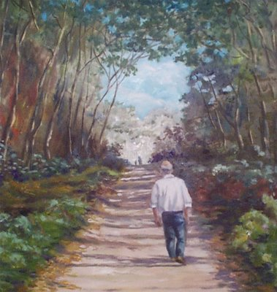

En el rodaje de una película en Marruecos, caminaban hacia Marrakesh en un jeep dos protagonistas americanos, cuando vieron en la carretera polvorienta a un anciano que caminaba lentamente con una gran carga sobre sus hombros. Pararon el vehículo e invitaron cordialmente, en francés, al buen hombre a subirse con ellos, una vez que les dijo que iba al mismo sitio.

El anciano les contestó dulcemente:

“Sí, podría ir con ustedes y llegaría dos días antes, que es lo que me va a costar a mí el camino andando, y me ahorraría el polvo y el cansancio. Claro, por todo ello les agradezco a ustedes su delicadeza en parar e invitarme. Pero miren, por favor, la situación desde mi punto de vista. Yo hago todos los años este mismo camino en esta época del año. Me paro en lugares donde me conocen y saludo a mis amigos, que esperan mi paso. Si no los veo, echaré de menos su compañía anual; y ellos incluso creerán que yo he fallecido, si no me ven, pues saben que soy ya viejo y que no he de faltar a la cita mientras pueda. pues nunca he faltado en los últimos cuarenta años.
Además, señores, les digo la verdad. Si voy con ustedes, llegaré dos días antes a Marrakesh: pero ¿de qué me sirve a mí llegar dos días antes? Los mismos días he de estar, llegue antes o llegue después. Estaré lo que dure la venta de mis mercancías y me volveré cuando las acabe, como siempre he hecho y haré siempre. No tengo citas ni conozco calendario. Mis caminos los miden mis pies y mis días los cuentan mis andares.
Acepten, por favor, mi gratitud, pero permítanme seguir mi camino a mi paso”.

Los buenos protagonistas no daban crédito a sus oídos…Claro, lo que oían era fácil de entender en francés, pero no se regía por una lógica occidental. De todas formas, cuando se separaron del anciano caminante iban diciendo: “ ¡Increíble!... ¡sorprendente!, pero es casi seguro que ese hombre es más feliz que nosotros.”

